温馨提示：
此套题为Word版，请按住Ctrl,滑动鼠标滚轴，调节合适的观看比例，答案解析附后。关闭Word文档返回原板块。
课时自测·当堂达标
考点1 细胞周期
1.下列细胞中，具有细胞周期的是( )
A.精细胞 B.干细胞
C.洋葱表皮细胞 D.口腔上皮细胞
【解析】选B。只有连续分裂的细胞才具有细胞周期，干细胞可连续分裂具有细胞周期；精细胞、洋葱表皮细胞和口腔上皮细胞为高度分化的细胞，丧失分裂能力，不具有细胞周期。
2.下图a→d表示连续分裂细胞的两个细胞周期，下列叙述不正确的是( )
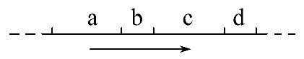
A.a和b为一个细胞周期
B.b和c为一个细胞周期
C.DNA复制发生在c段
D.遗传物质平分一般发生在d段
【解析】选B。a和c是分裂间期、b和d是分裂期，由细胞周期的概念可知，该图中一个细胞周期是a+b或c+d，不能是b+c；c是分裂间期，主要完成DNA分子的复制和有关蛋白质的合成，c结束后DNA分子数加倍；d是分裂期，主要完成遗传物质的均分。
考点2 动物和植物细胞有丝分裂
3.(2016·西安高一检测)在细胞分裂过程中，只在植物细胞中出现的结构是
( )
A.中心体 B.纺锤体
C.细胞板 D.姐妹染色单体
【解析】选C。低等植物细胞和动物细胞中有中心体，动植物细胞分裂过程中会出现纺锤体和姐妹染色单体，植物细胞有丝分裂过程中会出现细胞板，由细胞板形成细胞壁。
4.(2016·衡阳高一检测)在一个细胞周期中，最可能发生在同一时期的是( )
A.着丝点的分裂和细胞质的分裂
B.染色体数加倍和染色单体形成
C.细胞板的出现和纺锤体的出现
D.染色体复制和中心粒复制
【解析】选D。着丝点的分裂发生在后期，而细胞质的分裂发生在末期；染色体数在后期加倍，而染色单体是在间期形成的；细胞板在末期出现，而纺锤体在前期出现；染色体复制和中心粒复制都发生在间期。
5.动植物细胞有丝分裂的相同点是( )
A.前期纺锤体的形成方式
B.末期细胞质的分裂方式
C.间期结束时染色体数目加倍
D.染色体加倍后平均分配
【解析】选D。动植物细胞细胞质缢裂方式不同，纺锤体形成方式不同，间期结束时，染色体数没有加倍，但动植物细胞染色体加倍后都平均分配到子细胞中；所以D选项正确。
考点3 有丝分裂过程中染色体和DNA的数量变化
6.玉米体细胞中有20条染色体，在细胞有丝分裂后期，细胞中的染色体数、DNA分子数目依次为( )
A.20；20 B.40；40
C.40；20 D.20；40
【解析】选B。有丝分裂后期，着丝点分裂，染色体数目加倍，此时细胞中染色体数目为40条；由于有丝分裂间期进行了DNA复制，有丝分裂后期细胞中DNA含量是体细胞的2倍，此时细胞中DNA分子数目为40个。
7.下图1为植物细胞有丝分裂一个细胞周期中核内染色体及DNA数量变化曲线图，图2为细胞分裂图。据图填空：
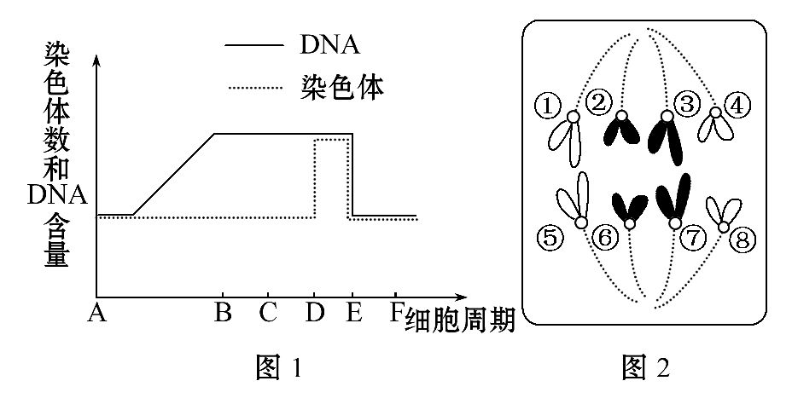
(1)图1中AB段细胞内发生的主要变化是____________________________，BC段的主要变化为____________________消失并出现______________。
(2)用图1中的字母填空：
①观察染色体形态和数目的最佳时期是________(填字母)。
②动物细胞与植物细胞有丝分裂过程的对比，不同特点是：第一，动物细胞的________(细胞器)在AB段倍增；第二，动物细胞分裂的________(填字母)期不形成________，而是细胞膜从细胞的中部向内凹陷，把细胞缢裂成两部分。
【解析】(1)图1中AB段表示有丝分裂间期，此时细胞内发生的主要变化是DNA分子的复制和有关蛋白质的合成；BC段表示有丝分裂前期，其主要变化是核膜、核仁消失，出现染色体、纺锤体。
(2)有丝分裂中期，染色体形态固定、数目清晰，是观察染色体形态和数目的最佳时期，即CD段；动物细胞与植物细胞有丝分裂的区别主要在于：动物细胞的中心体在AB段(间期)倍增；动物细胞分裂的EF期不形成细胞板，而是细胞膜从细胞的中部向内凹陷，把细胞缢裂成两部分。
答案：(1)DNA分子的复制和有关蛋白质的合成 核膜、核仁 染色体、纺锤体
(2)①CD段 ②中心体 EF 细胞板
关闭Word文档返回原板块

